Tudja, mikor kell többször is vérnyomást mérnie? Ebben segít a Semmelweis új kisvideója
A magasvérnyomás-betegség minden harmadik felnőttet és minden negyedik elhízott gyermeket érinti Magyarországon. Miért fontos a vérnyomás rendszeres ellenőrzése? Hogyan mérjünk otthon vérnyomást? Hányszor, milyen testhelyzetben, milyen eszközzel végezzük? A Semmelweis Egyetem oktatóvideója ehhez nyújt segítséget.
A vérnyomás rendszeres mérésének kiemelt jelentősége van a magasvérnyomás-betegség felismerésében, kezelésében és ellenőrzésében. Ha nincs panaszunk, akkor évente egyszer ajánlott a vérnyomás mérése, tünetek esetén viszont rögtön ellenőrizni kell azt – javasolja dr. Torzsa Péter, a Semmelweis Egyetem Családorvosi Tanszékének vezetője.
A professzor hozzáteszi:
a vérnyomás egészséges embereknél is mutat bizonyos mértékű ingadozást, amit érdemes figyelemmel kísérni, de ha valakinek már diagnosztizált magasvérnyomás-betegsége van, akkor ajánlott a rendszeres otthoni vérnyomás-ellenőrzés, és az adatok naplószerű feljegyzése, ami a családorvos számára is fontos információkkal bír.
A vérnyomás mérése során a készülék három számjegyet mutat: az első szám, vagyis a szisztolés érték annak a nyomásnak a mértéke, amely a szív összehúzódásakor mérhető az erekben. A második, úgynevezett diasztolés érték a szív elernyedésekor mérhető nyomásra utal. A harmadik szám a pulzust, vagyis a szív percenkénti összehúzódásainak számát mutatja.
„Vérnyomásméréskor minimum három mérést kell végezni egymást követően a domináns karon, a mérések között egyperces szünetet tartva, eredményként pedig az utolsó két mérés átlagát kell figyelembe venni és felírni. Egészséges, 18-65 év közötti embereknél 120-129 / 70-79 Hgmm, 65 év felett 130-139 / 70-79 számít általános célértéknek. A 140 fölötti szisztolés és a 90 fölötti diasztolés értékeket már kóros vérnyomásnak tekintjük, melynek három fokozata van. A vérnyomásmérőn megjelenő harmadik érték a pulzusszám, melynek értéke 80/perc alatt megfelelő – magyarázza a professzor.
A Semmelweis Egyetem kisfilmje többek között azt is bemutatja, milyen testhelyzetben, mikor, milyen készülékkel, milyen mérési technikát használjunk a pontos vérnyomásmérés érdekében, és mikor forduljunk orvoshoz.
A videó megtekintése itt.
Videó: Bartincki Tamara, Fodor-Nagy Gergely, Gál Bettina, Grőger Nándor, Kovács Eszter, Kucsa Attila, Varga Zétény, Zsemlye Anita – Semmelweis Egyetem
A cikk és a videó egyes részeinek összeállításhoz, valamint a referenciaadatok megadásához a Magyar Hypertonia Társaság vezetősége és weboldala is forrásként szolgált.
Sajtókapcsolat:
- +36 20 670 1574
- hirek@semmelweis.hu
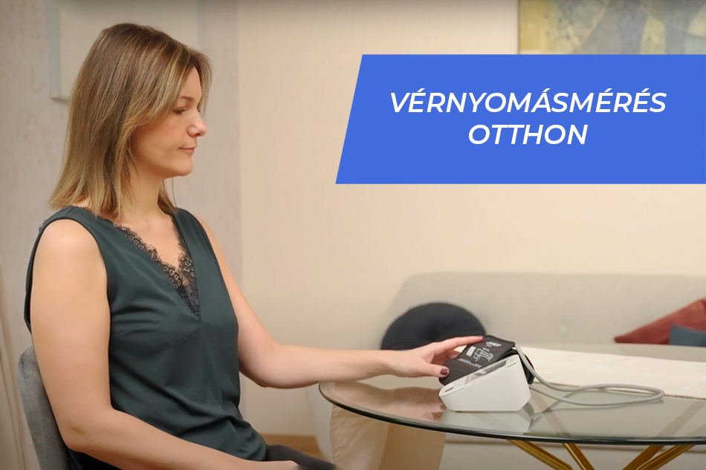 | © Semmelweis Egyetem
Eredeti tartalom: Semmelweis Egyetem
Továbbította: Helló Sajtó! Üzleti Sajtószolgálat
Ez a sajtóközlemény a következő linken érhető el:

